噪音政策討論文件 3/2/2026

引言

麻薩諸塞州環境保護部（MassDEP）計劃修訂其所發佈的《1990年噪音政策》，其目的是為了提高清晰度並提供說明 MassDEP 將如何根據 MassDEP 的空氣品質法規（310 CMR 7.10）評估噪音要求的合規性指導。

1990年噪音政策描述了 MassDEP 關於評估 310 CMR 7.10 噪音法規合規性的指導意見。MassDEP 發佈本指導意見的依據如下：

- MassDEP 在利用該政策/指導意見評估噪音條款合規性方面的經驗，以及噪音評估和緩解領域的進步；
- 受監管社區和噪音顧問關於如何最有效地評估噪音問題的意見；
- 地方衛生官員要求更清晰地說明如何評估噪音法規的合規性；以及
- 清潔能源基礎設施選址和許可委員會有以下建議：
“應指示 MassDEP 更新其噪音污染政策，以解決在農村地區與城市地區擬建專案處理方式的差異。現行政策使得在環境噪音水準較高的地區（通常是更城市化和密集發展的社區）選址某些基礎設施變得更容易。相比之下，該標準使得在環境噪音水準較低的地區選址專案變得非常困難，即使這些項目的增量噪音影響很小。”

如對本文件及以下所述問題有意見，請應於2026年4月30日下午5:00前通過電子郵件提交至 Michael.Woodman@mass.gov 或郵寄至 Michael Woodman, MassDEP, Bureau of Air and Waste, 100 Cambridge Street, Boston, MA 02114。

噪音政策

噪音是一種受監管的空氣污染形式，屬於 MassDEP 根據《麻薩諸塞州一般法律》第111章第142 A-M節（M.G.L. Chapter 111, Sections 142 A-M）所擁有的許可權範圍。MassDEP 在 310 CMR 7.10 頒佈了噪音法規，該法規是空氣污染控制法規（310 CMR 7.00）的一部分。噪音法規可由 MassDEP 和地方官員[例如，衛生委員會，310 CMR 7.10(4)]執行。“噪音”、“空氣污染狀況”的定義以及噪音法規如下。

310 CMR 7.00 定義
噪音是指強度和/或持續時間足以造成空氣污染狀況的聲音。

空氣污染是指在環境空氣空間中存在一種或多種空氣污染物或其組合，其濃度和持續時間足以：(a) 造成妨害；(b) 對人類健康或動物生命、植被或財產造成傷害，或根據當前資訊可能對人類健康或動物生命、植被或財產造成傷害；或 (c) 不合理地干擾生活和財產的舒適享受或業務的開展。

310 CMR 7.10: U 噪音
- 任何擁有、租賃或控制聲源的人不得故意、疏忽或因未能提供必要的設備、服務或維護或未採取必要的預防措施而引起、遭受、允許或許可來自該聲源的不必要排放，從而可能造成噪音。

(2) 310 CMR 7.10(1) 適用於但不限於：長時間無人看管的防盜警報器鳴響、具有特徵性發聲但可配備諸如隔音罩等設備以抑制聲音或可通過某種方式操作以抑制聲音的建築和拆除設備、可抑制和可預防的工業和商業聲源，以及其他造成噪音的人為聲音。

(3) 310 CMR 7.10(1) 不適用於在以下情況下發出的並與之相關的聲音：
(a) 已獲得許可的遊行、公眾集會或體育賽事，前提是上述遊行、公眾集會或體育賽事在一個城鎮中不會在另一個城鎮造成噪音；
(b) 緊急員警、消防和救護車輛；
(c) 員警、消防以及民防和國防活動；
(d) 家用設備，如草坪割草機和電鋸，在上午7:00至晚上9:00之間使用。

(4) 310 CMR 7.10(1) 受 310 CMR 7.52 中規定的執行條款約束。

1990年噪音政策

1990年，MassDEP 發佈了指導意見，說明 MassDEP 將如何評估 MassDEP 噪音法規的合規性。1990年噪音政策規定如下：
如果某一聲源符合以下任一情況，則將被認為違反本部門的雜訊法規（310 CMR 7.10）：

- 使寬頻聲級比環境聲高出超過 10 dB(A)，或

- 產生“純音”情況——當任一倍頻程帶中心頻率的聲壓級比其相鄰兩個中心頻率的聲壓級高出 3 分貝或以上。

這些判定標準既在地界線處測量，也在最近的有人居住的住宅或其他敏感受體處測量。環境聲定義為在設備運行時段內測得、在 90% 的時間內被超過的 A 計權背景聲級。經本部門同意，環境聲也可通過其他方式確定。

1990 年《噪音政策》並未設定具有強制執行力的法規標準，而是描述了 MassDEP 在判定是否符合 MassDEP 噪音法規時會考慮的聲級。
在一個測量時段內有 90% 時間被超過的聲級稱為 “L90”，它代表穩定的、基礎性的背景聲級，不包括短時的侵入性聲音。
當 MassDEP 調查噪音投訴時，通常會在投訴地點（通常為住宅物業）在聲源未運行的情況下進行短時聲監測（例如 5–20 分鐘），以確定環境 L90。該監測會在聲源通常運行的日間或夜間時段進行，並選擇最能代表最安靜背景條件的情況（例如不在惡劣天氣期間）。隨後，MassDEP 會在聲源運行時進行短時監測，並確定聲源發出的平均聲級。將聲源運行時的平均聲級與環境 L90 進行比較，以判斷聲源是否比環境聲高出 10 dBA 或以上。根據所發出聲音的性質，還可能進行監測以確定該聲音是否產生純音。
基於實施 1990 年《噪音政策》的經驗，MassDEP 發佈了《噪音污染政策解釋》，為 1990 年《噪音政策》提供進一步指導。該《政策解釋》澄清：在聲源地界線處聲級超過 10 dBA 並不必然構成噪音法規的違反，而只是用於判斷是否發生違規的一個考量因素；並且 MassDEP 的重點在於“保護受影響人員在其住宅以及其他由敏感受體佔用的建築物內免受滋擾及噪音對公共健康造成的影響”。

噪音政策修訂
MassDEP 計劃修訂其 1990 年《噪音政策》，並就下述問題徵求意見。該政策旨在為以下情形提供指導：設施未獲得由 MassDEP、能源設施選址委員會（Energy Facilities Siting Board，EFSB）或地方主管部門簽發、且包含與噪音相關監管條件的許可。在這種情況下，應依據相關許可或授權檔中的具體條款來判斷是否合規。

基線聲級
在非常安靜的區域，使用夜間背景 L90 值可能會得到極低的環境噪音水準。依據 1990 年《噪音政策》中“不得超過環境聲級 10 dBA 以上”的標準進行合規評估，可能會限制在夜間背景 L90 聲級低至 20 dBA 至 30 dBA（極其安靜，典型圖書館約為 40 dBA）的區域內的聲級增量。在這種情況下，噪音水準的增加未必會構成空氣污染或依據 310 CMR 7.00 所稱可能導致噪音的“非必要排放”。其他設有監管聲限的州和地方轄區，通常將居民區夜間限值設在 45 dBA 至 50 dBA 的範圍內。MassDEP 認為，在許多情況下採用相對于背景增加 10 dBA 的標準具有適當的保護性，但在評估是否符合 310 CMR 7.00 時，允許設定一個 40 dBA 的下限也是合理的，即低於該水準時不適用“不得超過環境聲級 10 dBA 以上”的標準。除建立合理的合規聲級之外，這也將回應清潔能源基礎設施選址與許可委員會（Clean Energy Infrastructure Siting and Permitting Commission）提出的“對農村與城市地區擬建專案存在差別對待”的問題。MassDEP 徵求意見：是否應建立指導原則，推定對敏感受體而言 40 dBA 的聲級可以接受，並且低於該水準時不適用“不得超過環境聲級 10 dBA 以上”的標準。

物業邊界與受影響人群
MassDEP 的 1990 年《噪音政策》既提到在噪音源的物業邊界測量，也提到在最近有人居住的住宅或其他敏感受體處測量。在實踐中，MassDEP 通常將合規重點放在敏感受體所在位置，而不是噪音源的物業邊界（除非敏感受體就在物業邊界處）。這與噪音法規的宗旨一致，即保護可能因噪音受到不利影響的人群（而不是在無人受影響的地方設定聲限）。MassDEP 認為，有必要明確：噪音法規的合規性應基於人員正在或可能受到不利影響的位置（例如住宅、學校、日托機構、養老護理機構、醫院），並在現有敏感受體的位置適用噪音政策標準，而非在噪音源的物業邊界處適用。MassDEP 徵求對該修訂的意見。
對已獲許可噪音源的合規評估
若噪音源已由 MassDEP、EFSB 或地方主管部門在許可中設定了具體噪音要求與條件，MassDEP 的合規評估將主要聚焦於許可中的要求與條件。MassDEP 徵求對該做法的意見。
噸聲
自 1990 年《噪音政策》發佈以來，聲級計與實踐方法已改進。目前聲學行業評估噸聲（即純音）的最佳實踐，是基於 ANSI S12.9-2005/第 4 部分附錄 C 所述的 1/3 倍頻程頻帶。MassDEP 認為，提供關於“何為噸聲”的指導是合理的，該指導可基於 ANSI S12.9-2005/第 4 部分附錄 C 所述的 1/3 倍頻程頻帶，或其他普遍接受的行業標準（在適當情況下也包括全倍頻程頻帶）。MassDEP 徵求意見：關於噸聲定義的指導應如何制定，以及對不同方法應考慮哪些靈活性。
對開展聲學研究的噪音源的修訂方法
除就 MassDEP 的噪音合規政策修訂徵求意見外，MassDEP 還計劃修訂並澄清在為新噪音源開展聲學研究時，如何建立背景（環境）聲級的流程。
作為 MassDEP 依據 310 CMR 7.00 開展空氣規劃審批流程的一部分，MassDEP 要求會產生噪音的重大空氣污染源開展聲學研究，並使用連續監測七天或更長時間的結果中最低的小時 L90聲級來確定環境聲級（2011 年 MassDEP 發佈了一份 AQ Sound Form，其中指出“……背景應通過在多個位置開展至少連續七天的連續監測來建立，dBA L 90 資料與純音資料應匯總為一小時平均值”，並且“[a]mbient（環境）定義為在 90% 時間內被超過的最低的一小時背景 A 計權聲壓級”。）
使用 7 天監測中最低的 1 小時 L90 聲級，可能導致環境聲級非常低，開發者必須據此設計專案，以確保其在物業邊界處的聲級增量不超過環境聲級 10 dBA。最低的 1 小時 L90 並不代表典型的背景聲。當前聲學諮詢實踐通常是：基於附近具有代表性的受體位置（例如住宅）在白天與夜間各時段測得的 最低小時 L90 值的平均值 來建立背景聲。其他方法還包括：以白天與夜間各時段測得的 所有小時 L90 值的平均值 來確定背景聲。MassDEP 提議採用 最低小時 L90 值的平均值。
附件 1 展示了這些不同方法在背景聲級上造成的差異，所用資料來自 MassDEP 對已完成聲學研究的部分資料的分析（每張圖表展示了該聲學研究中某一受體位置的測得聲級）。需要注意的是，與較為嘈雜的城市地區（例如 Worcester）相比，在更安靜的地區 L90 結果的變化更大。MassDEP 提議修訂建立環境聲級或代表性背景聲的方法，改為使用最低小時 L90 值的平均值，並就適當的聲學測量指導徵求意見。
附件 1

夜間L90 每小時計算選項

Seekonk
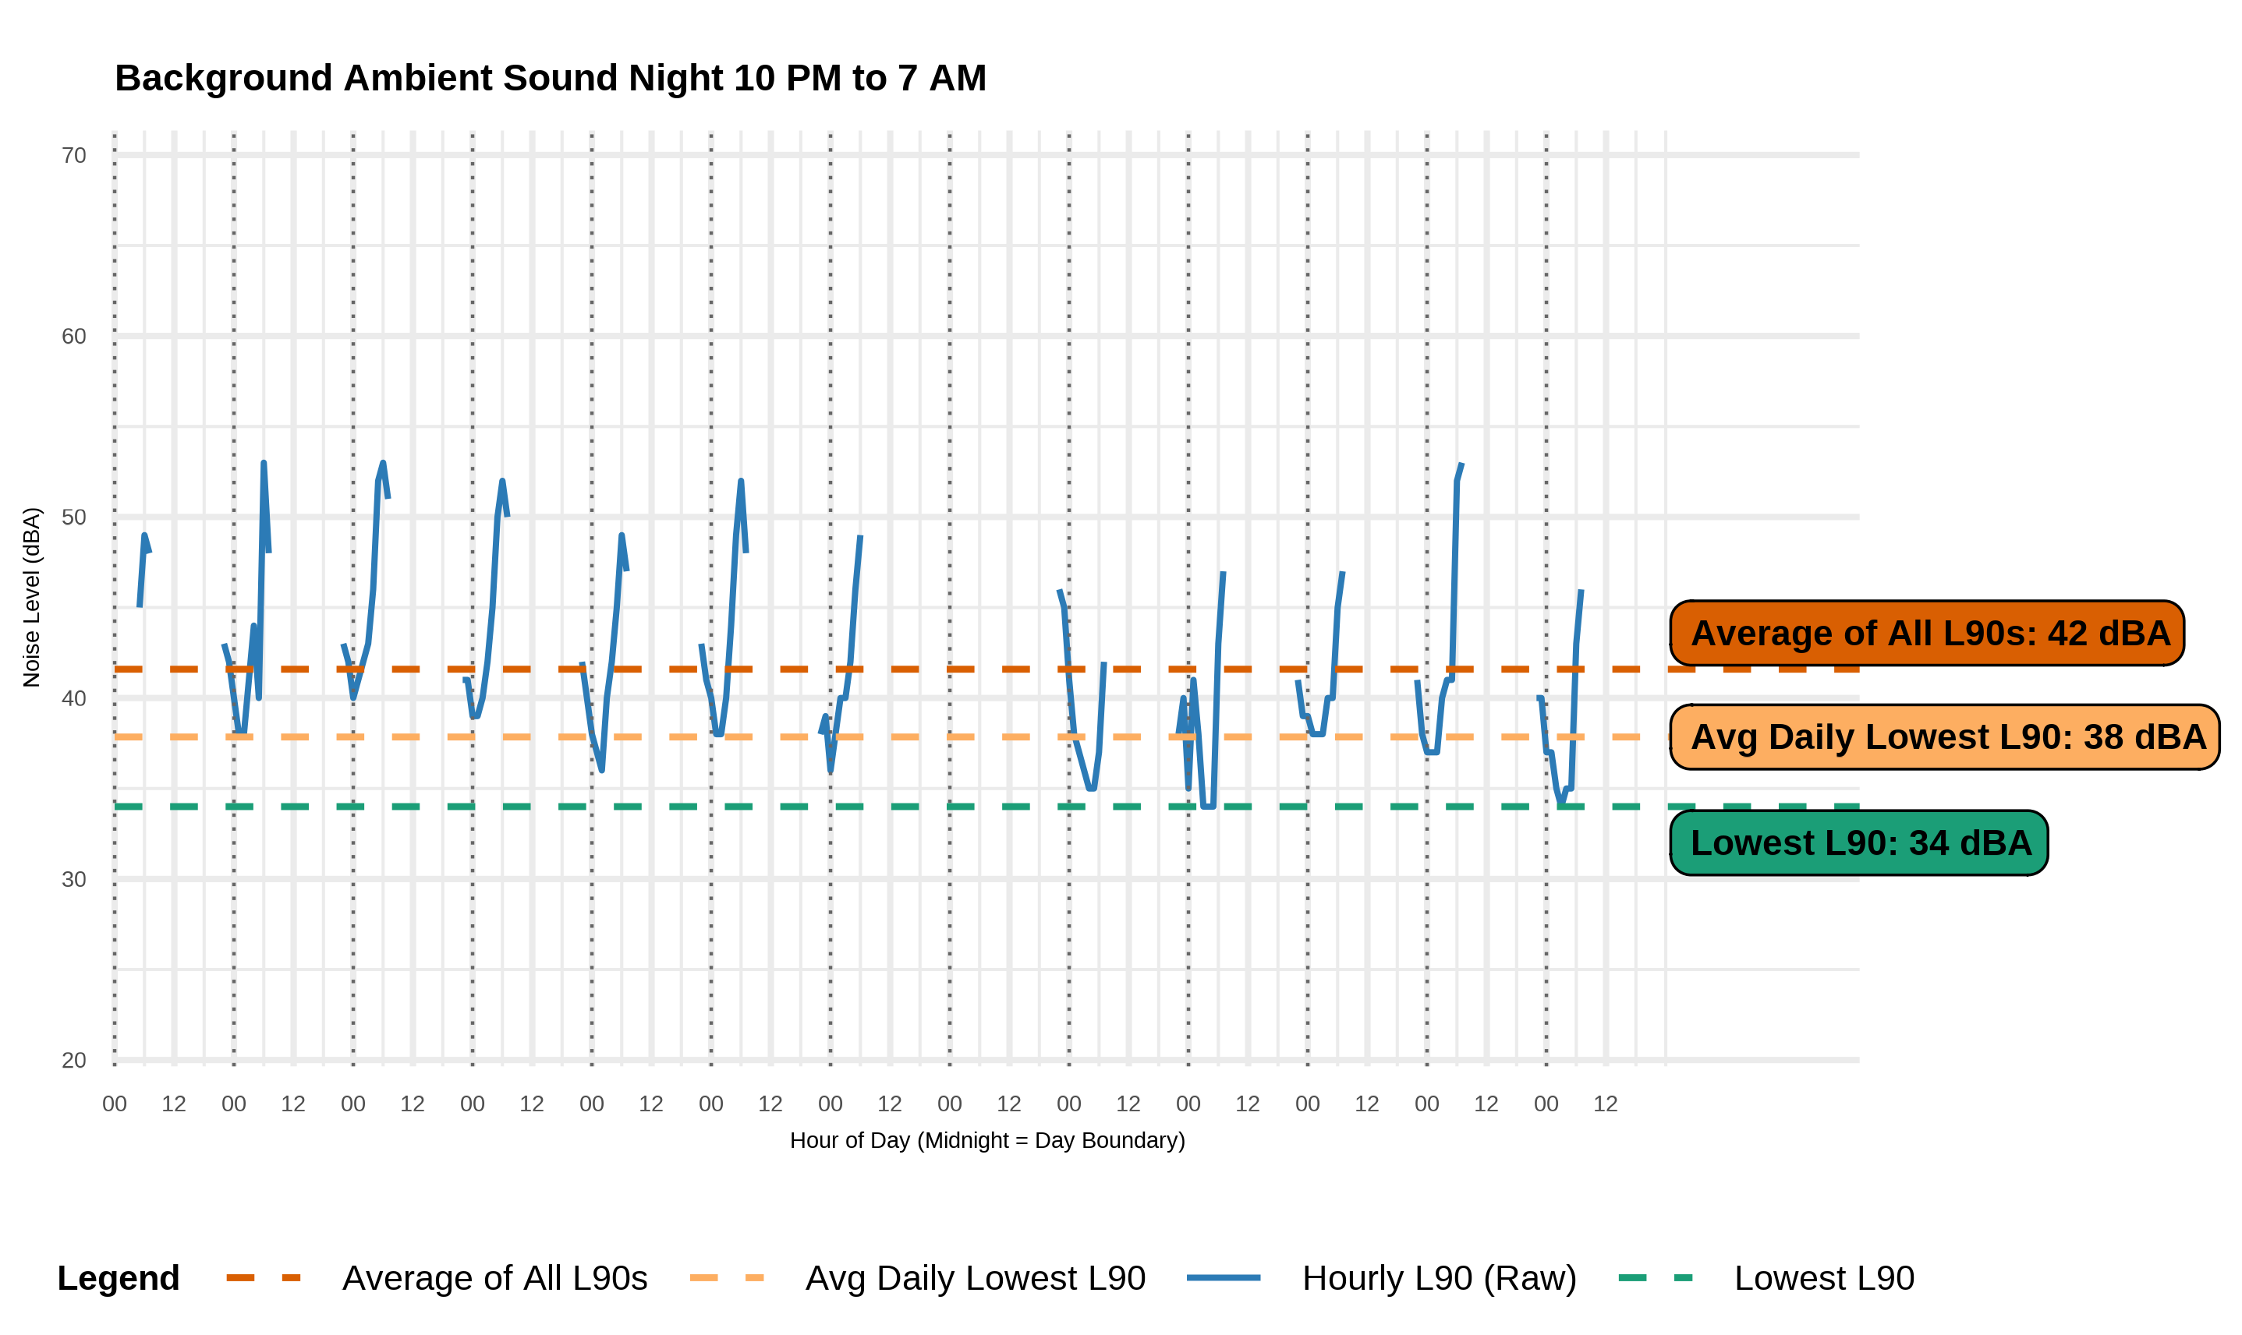
背景环境音（夜间：22:00 至 07:00）

Somerset
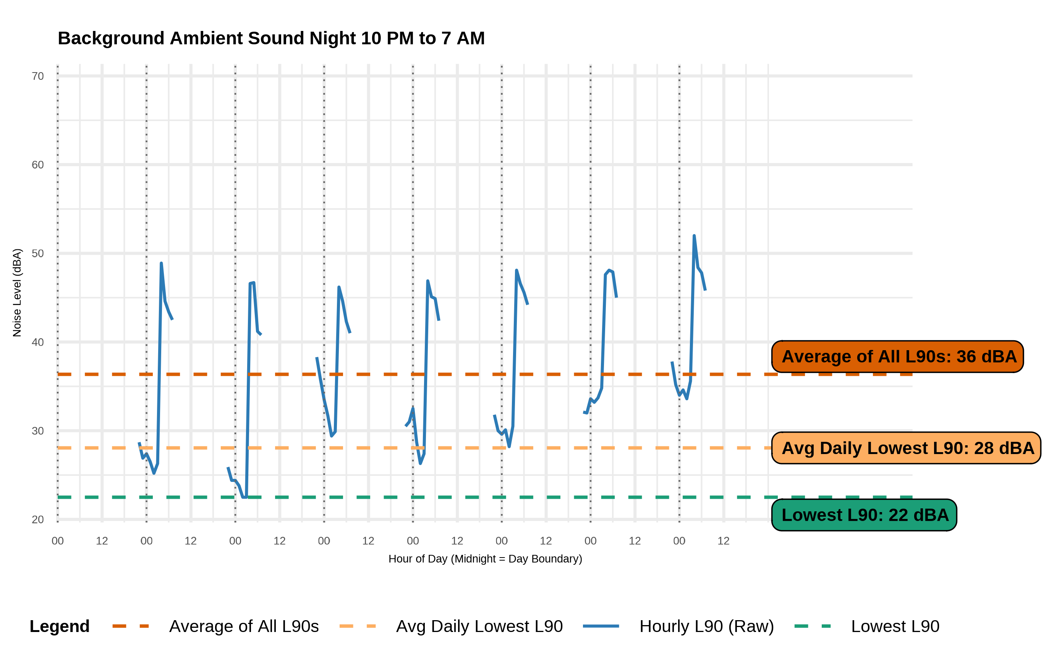
背景环境音（夜间：22:00 至 07:00）

Devens
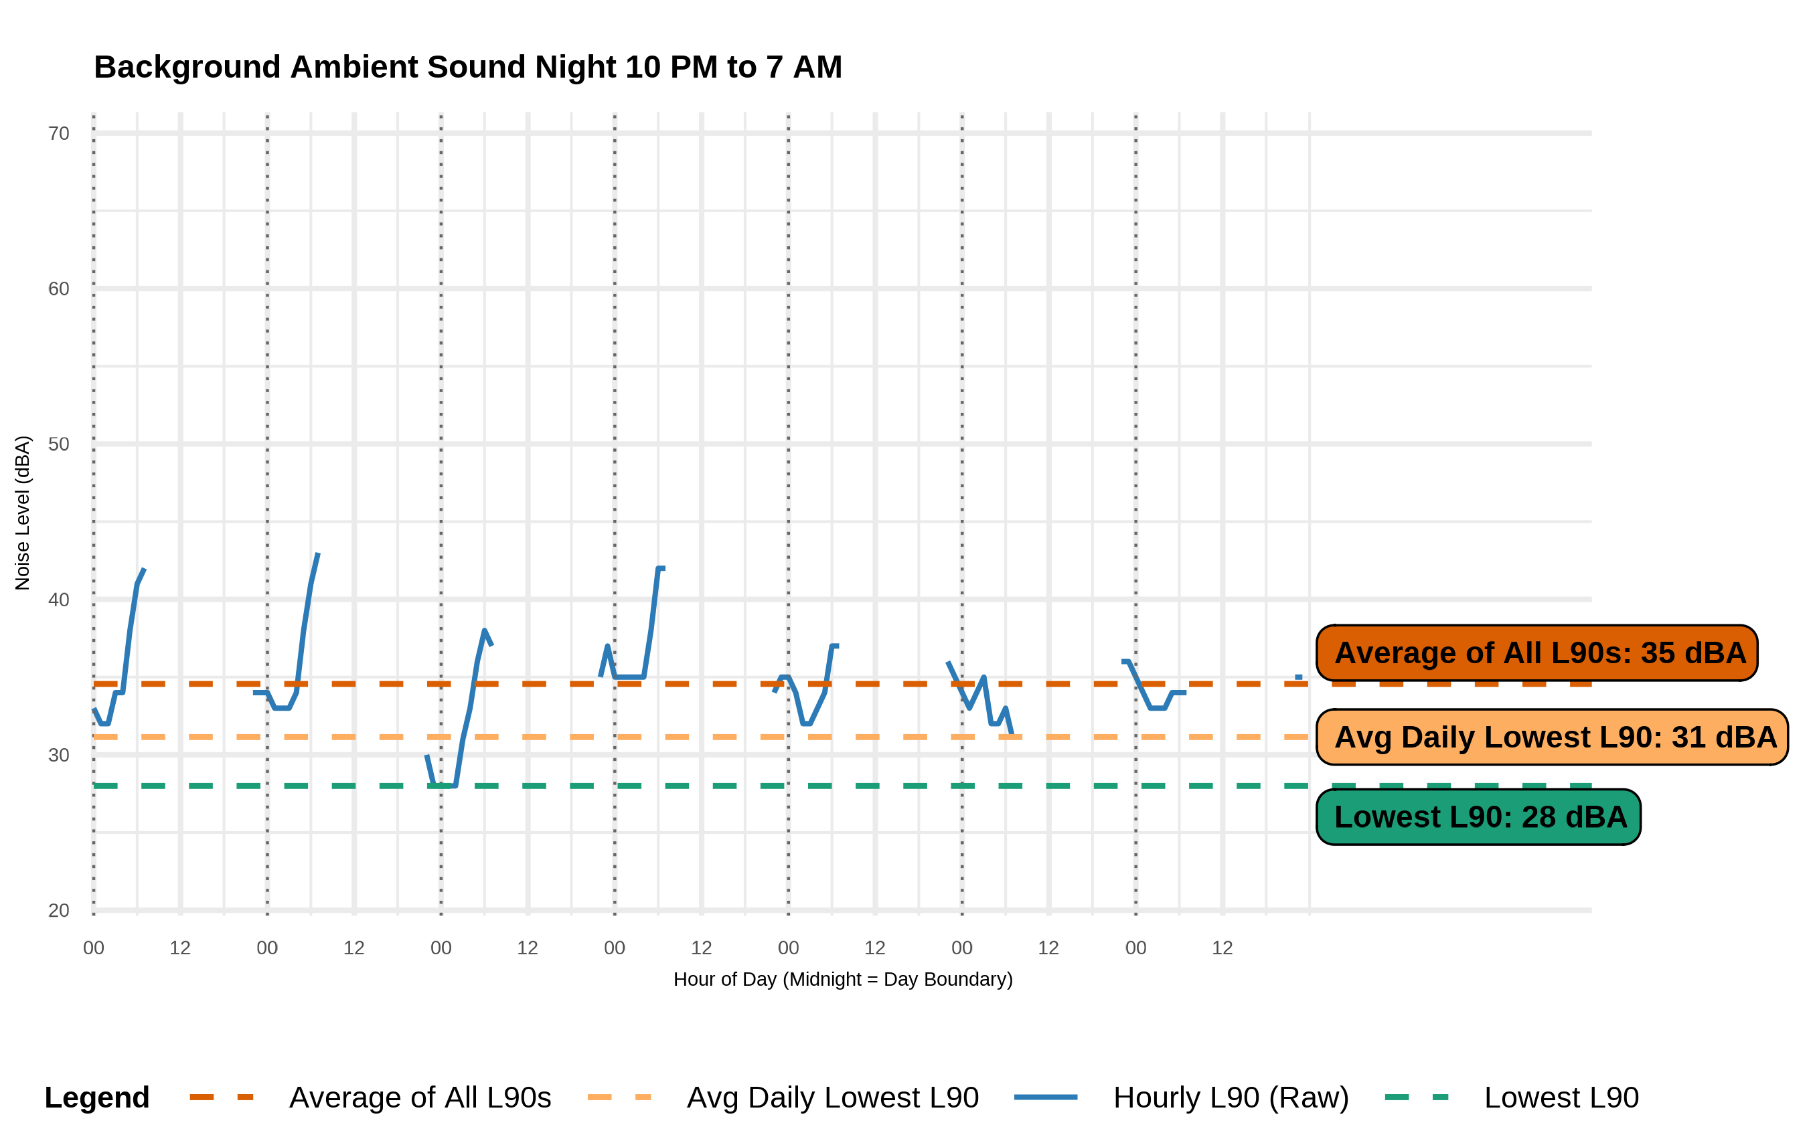
背景环境音（夜间：22:00 至 07:00）

Adams
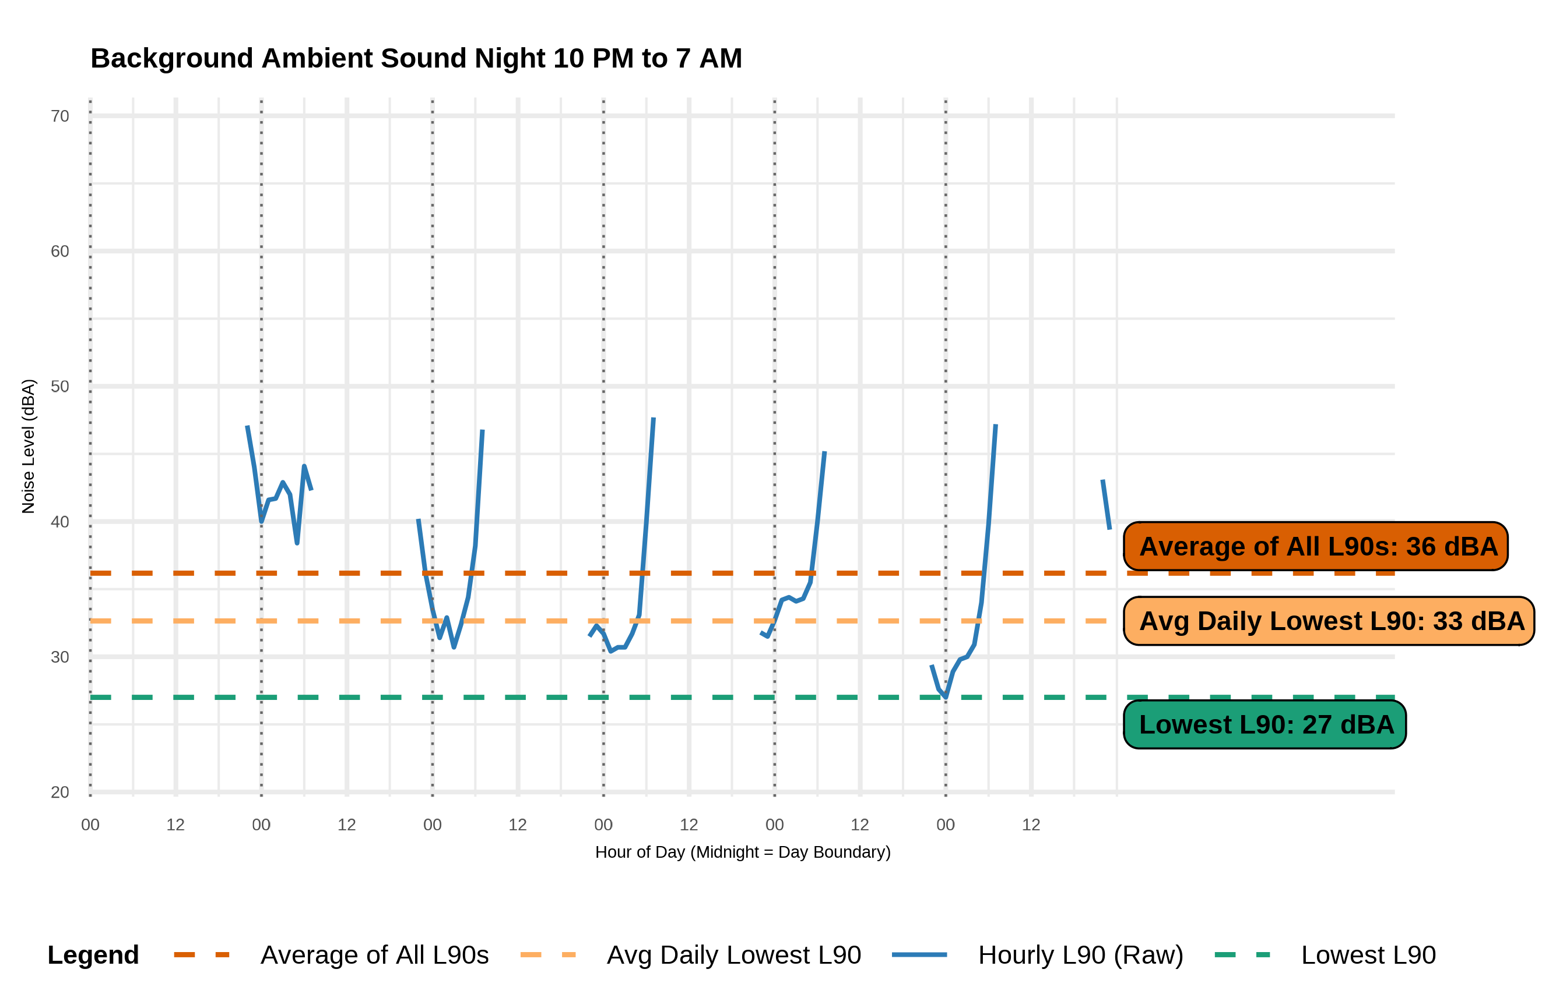
背景环境音（夜间：22:00 至 07:00）

West Brookfield
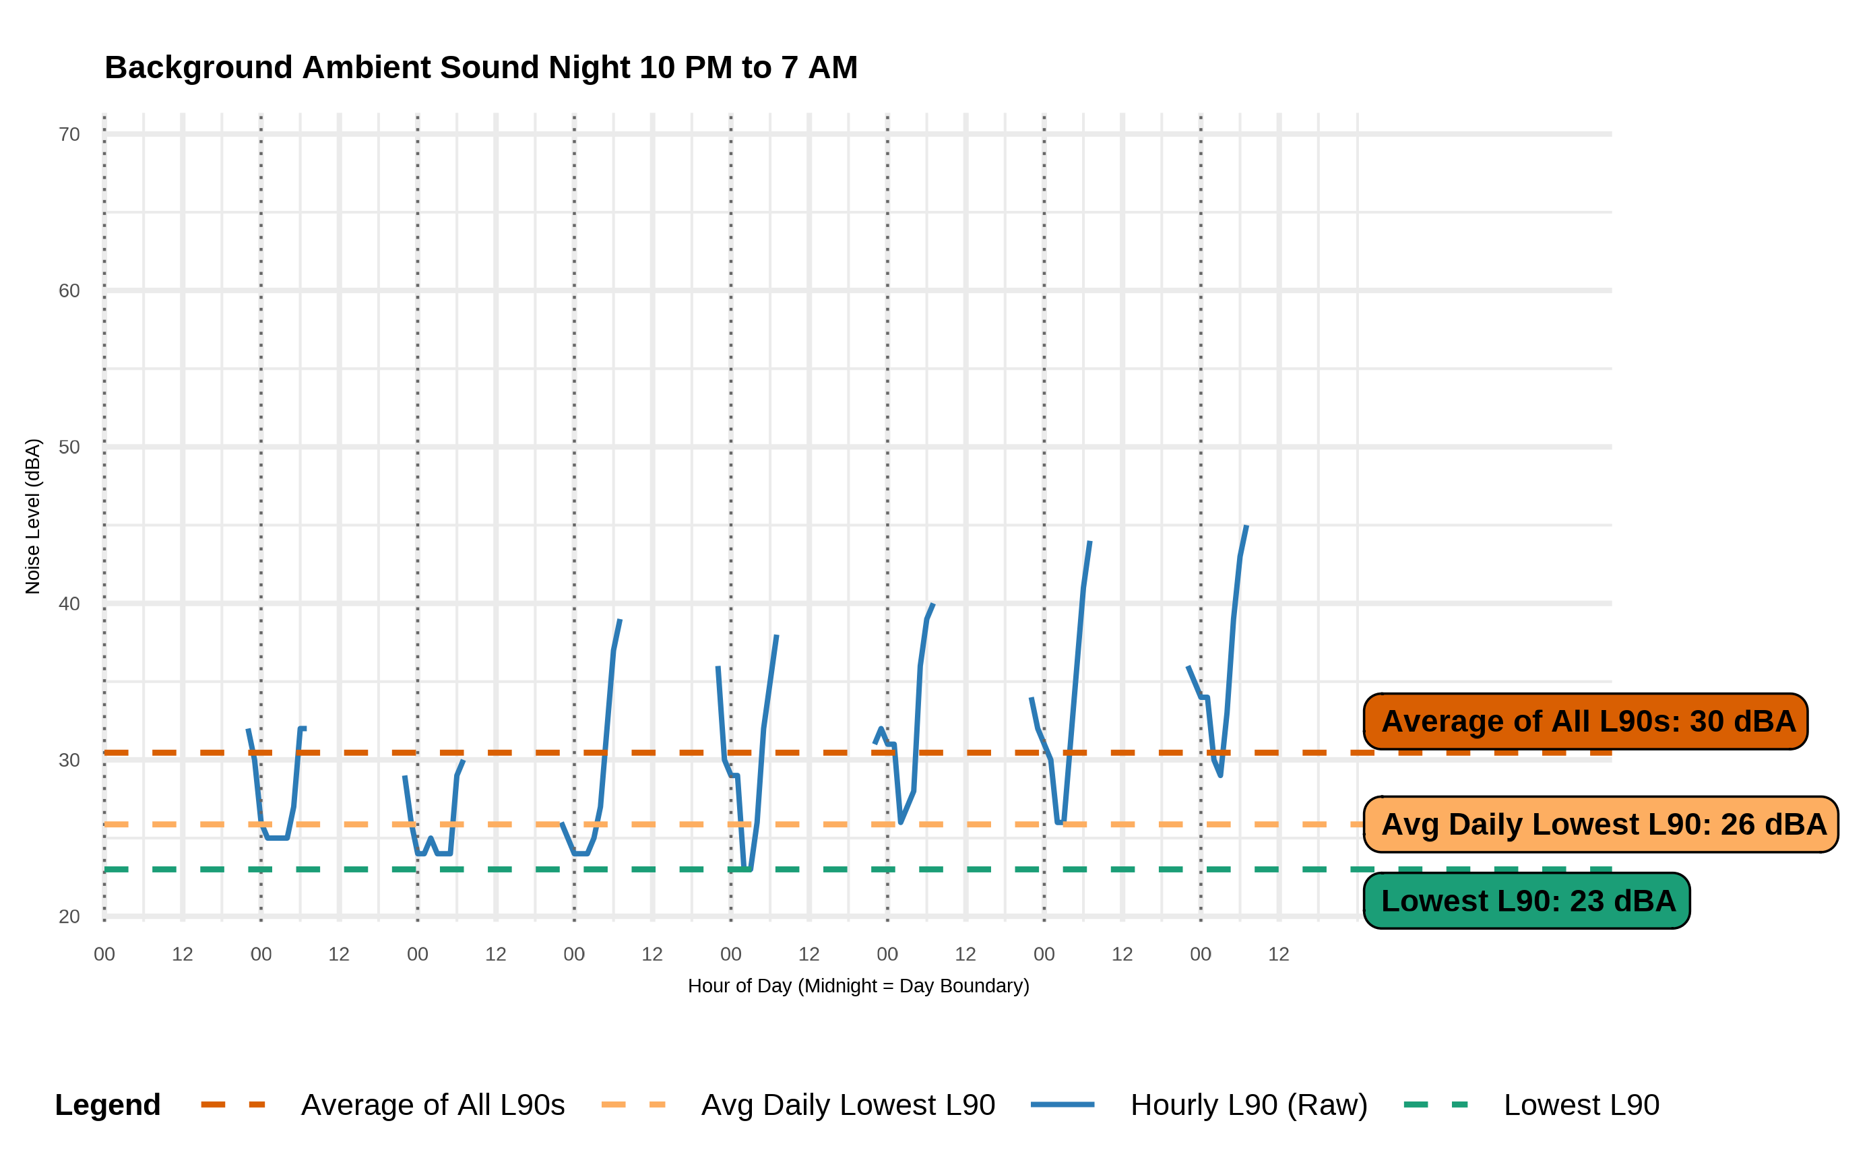
背景环境音（夜间：22:00 至 07:00）

Worcester
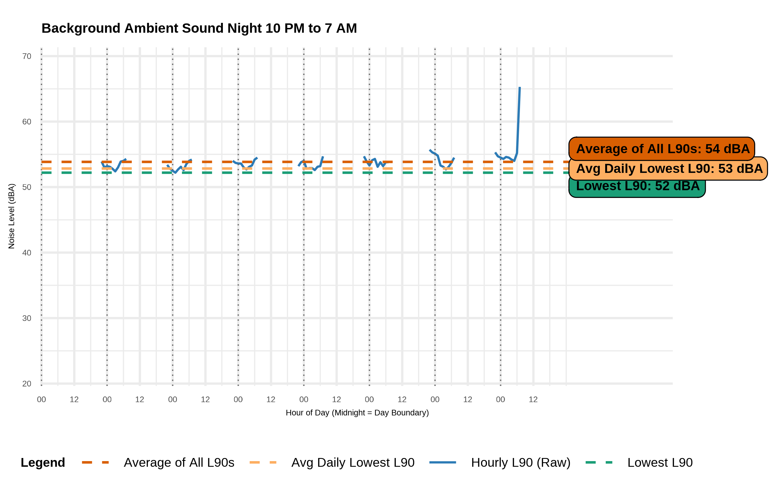
背景环境音（夜间：22:00 至 07:00）

除了 MassDEP 的噪音法規及其對這些法規的解釋之外，還可能適用其他法律標準。根據《麻薩諸塞州一般法律》第111章第122節，雜訊也可能被地方衛生委員會作為妨害進行監管。麻薩諸塞州的城市和城鎮也可能通過地方法規或條例，規定允許的聲級、運營時間和執行程式。
310 CMR 7.52 授權警察部門、消防部門和地方衛生委員會官員執行噪音法規。

